2022年全国硕士研究生招生考试数学一
一、选择题：1~10小题,每小题5分，共50分.在每小题给出的四个选项中，只有一个选项是最符合题目要求的，请将所选项前的字母填在答题纸指定位置上.
1.设，则（ ）.
A. B. C. D.
【答案】B.
【解析】由于，所以.故选B.
2. 设可导，，若,则( )
A. B.
C. D.
【答案】D
【解析】,，
则因此,即.
故
3. 设，则（ ）
A．若存在，则存在.
B．若存在，则存在.
C．若存在且存在，则不一定存在.
D．若存在且存在，则不一定存在.
【答案】D.
【解析】对选项A，B,若 ，均存在，但不存在，故排除A，B,.
对于选项C，由于函数在区间单调增加且连续，故存在时，一定存在，选项C错误，故选D.
4. , , ,则
A. B.
C. D.
【答案】A.
【解析】由于， 所以
，
5. 下列是可对角化的充分而非必要条件是（ ）
A. A有3个不同特征值
B. A有3个无关的特征向量
C. A有3个两两无关的特征向量
D. A不同特征值对应的特征向量正交
【答案】A
【解析】有3个不同的特征值，则有3个线性无关的特征向量，此时可对角化，由于矩阵可对角化的充要条件是线性无关特征向量个数等于矩阵阶数，因此选项A.符合题意
6. 设矩阵均为阶方阵，若与同解，则（ ）.
A. 仅有零解
B. 仅有零解
C. 与同解
D. 与同解
【答案】C
【解析】设，这里是维列向量.
若与同解即与同解.由于与同解，若，则，反之亦然.因此等价于，所以C.选项符合题意.

7. 设，若与等价，则( ).
A. B.
C. D.
【答案】C
【解析】由于
，
.
当时，，此时与等价.
当时，,与不等价.当时，,与不等价.因此当或时，与不等价等价，所以的取值范围为
.
8. 设,求( ).
A. B. C. D.
【解析】由知，,故
.
9. 设独立同分布，用切比雪夫不等式估计
A. B.
C. D.
【答案】C.
【解析】
易知，，
，
，
故，由切比雪夫不等式得
.
故选C.
10. 设，在的条件下，，则与的相关系数为（ ）.
A. B. C. D.
【答案】D
【解析】由得，,,,
又在的条件下，，则
，
所以.从而
，
即，则,,故
，
其中
,
所以，故选D..
二、填空题：11~16小题,每小题5分,共30分.请将答案写在答题纸指定位置上.
11．在处最大的方向导数为__________.
【答案】.
【解析】由已知可得，，故，综上.
12. .
【答案】.
【解析】
13. 设恒成立，则的最小值为_____.
【分析】由已知可得，问题转化为计算在上得最大值.
【解】时，令，则
，，
令，解得驻点为.
，
，
，
对驻点，，，为极小值点，及.
对驻点，，，不为极值点.
当，，则，得为驻点，又，，为最大值
同理可得也为最大值.
综上可得.
14.级数的收敛域为，则__________.
.
【解析】令，则
，
解得，故.

15. 设可逆，若满足，则___________。
【答案】
【解析】由于，又可逆，因此
，从而有可逆，因此

16. 设满足互不相容，互不相容，相互独立，，则____________.
【答案】
【解析】由题知，，，,
所求概率由条件概率公式得：
，
将，代入得
.
三、解答题：17~22小题,共70分.解答应写出文字说明、证明过程或演算步骤.
17.（本题满分10分）
设满足求渐近线.
【解析】由题意可得
.
又，有故
.
设的渐近线方程为，
因此的斜渐近线为.
18.（本题满分12分）
设 求二重积分.
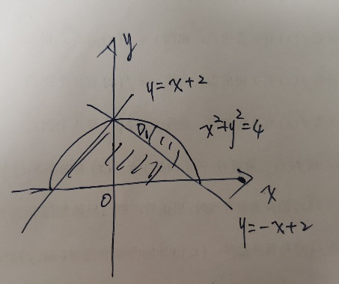
【解析】如图所示：增加一条直线，则将积分区域分为两部分：和，其中关于轴对称，于是
.
19.（本题满分12分）
设为的上侧，的边界的方向与的侧符合右手法则，求.
【解】油斯托克斯公式得
.
补面，取后侧，，取左侧，，取下侧，
所以围成了封闭的曲面，取外侧，所围空间几何体为，由高斯公式可得
.

20.（本题满分12分）
设在上有二阶连续导数，证明：的充要条件是对任意的实数，有.
证明：“”令，则.
由于，所以单增，从而，故，单调递减.
,,则，及.
“” ，取，其中，则
,
从而
.
由
，
同时由极限的保号性知.

21.（本题满分12分）
设二次型.
(1)求二次型矩阵
(2)求正交矩阵，使得二次型经正交变换化为标准形
(3)求的解
【解】
(1) 据题意，,
故.
(2)易得的特征值为.
当时，解，由
，
得对应的特征值为.
当时，解，得对应的特征值为和.
实对称矩阵不同特征值对应的特征向量正交，故只需将正交化，得
，.
将单位化，得
.
令，经正交变换，将化为标准形.
(3)在正交变换下，化为.由，得，则
，其中为任意常数.
22.（本题满分12分）
设是来自期望为的指数分布的简单随机样本，是来自期望为的指数分布的简单随机样本，且相互独立，求的最大似然估计量，及.
【解析】由已知,,
所以总体,，从而可得
设为样本的观测值，且样本相互独立，则似然函数为
当时，似然函数两边取对数
，
令，解得，
故的最大似然估计量为.
由,，则，
则.

